淡江時報 第 1041 期
【五虎崗展翅 第五波起飛 】水環四黃克禮 來臺求學 盼研發技轉助鄉里
105學年度畢業特刊
水環四黃克禮

我來自馬來西亞，一直希望自己能改善家鄉遭受汙染的環境，選擇到淡江念大學是因為想借重臺灣在環境工程領域相較成熟的技術，「在淡江求學四年，不只是用『豐富』二字來形容我的滿載收穫，更多的感念是當初來淡江念書，是正確的抉擇。」

「馬來西亞的污染問題日益複雜，例如種植棕櫚樹所造成的水土問題、廢水排放造成的環境汙染，還有鄰國焚燒森林造成的霧霾，但國內對環境保護的相關法規卻推動的緩慢，我期待自己能發揮所學、貢獻專業。」原本念完大學就打算返鄉，在因緣際會下，陪同水環系主任張麗秋前往馬國輸出水利技術的專案，才恍悟到原來在臺灣，也可以回饋自己的國家。

經過馬來西亞實地勘察後，我最大的收穫是學習到解決問題的方法與步驟，當然過程也深刻體認到自己缺乏實務經驗，很難靈活地把課堂上的知識與理論運用在現況中，以致於當時僅扮演翻譯者的角色支援計畫。回到淡江後，此行經驗督促我更加主動學習，把專業內化成為實作，更讓我毅然決定轉向「水資源工程組」。

我當初讀的是「環境工程組」，主要是解決空、水、廢、毒污染等問題；「水資源工程組」是防洪、排水、給水、灌溉及水質管理等議題，雖然是兩塊不同的領域，但都能改善馬來西亞的環境，未來攻讀研究所則會朝向水資源工程領域持續精進。

隻身來到臺灣，我認識到一群很棒的朋友。無論是在課業、社團中相互成長，例如與他們一同重振系學會的運作，以及一起練習4年的系排等歷練，皆成為我重要的學習經驗與養分，更加拓展學習視野。尤其是遇到傾囊相授的李奇旺老師，教導我製作專題和進行實驗，得以成功申請到科技部「補助大專生專題研究」計畫，更感謝我的組員在我大三赴美交換時給予幫助，使我有機會持續參與、一同完成研究。

鼓勵學弟妹們，努力激發各項潛力，無論是在課業、實習、社團或運動等領域，勇於嘗試、持續自學，秉持著精益求精的態度，未來期許大家在進入職場或繼續深造，皆要保持追求卓越的精神，相信我們一定能發光發熱！（文／楊喻閔整理、攝影／何瑋健）
2018/08/14

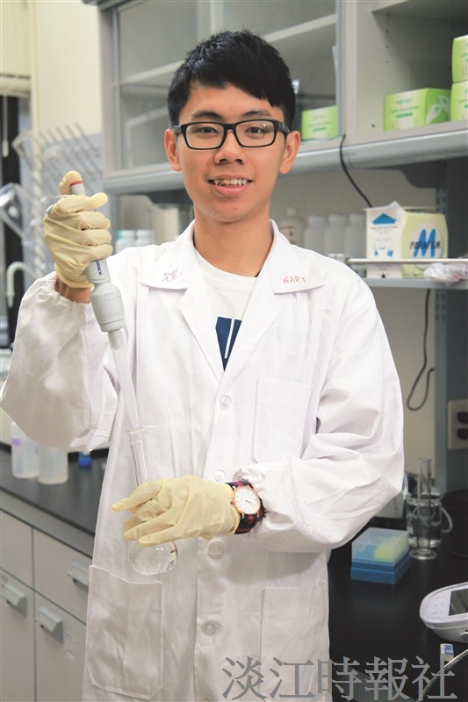
【五虎崗展翅 第五波起飛 】水環四黃克禮來臺求學 盼研發技轉助鄉里

